 | Негосударственное образовательное учреждение высшего профессионального образования  «ГУМАНИТАРНО-ЭКОНОМИЧЕСКИЙ И ТЕХНОЛОГИЧЕСКИЙ ИНСТИТУТ»
Технологический факультет
Направление: «Электроэнергетика и электротехника» (140400.62)

МЕТОДИЧЕСКИЕ УКАЗАНИЯ
ДЛЯ САМОСТОЯТЕЛЬНОГО ИЗУЧЕНИЯ ДИСЦИПЛИНЫ

«Теория автоматического управления»

Цели освоения дисциплины

Целями освоения дисциплины «Теория автоматического управления» являются:

- формирование у студентов знаний и умений анализа и синтеза систем автоматического регулирования и управления;
- составление математического описания автоматических систем регулирования и управления, осуществленин анализа устойчивости и качества автоматических систем регулирования и управления.

- выработать представление структуры и схемы автоматического регулирования и управления, осуществлять параметрическую оптимизацию регулирующих и управляющих устройств.

Раздел дисциплины, темы лекций и их план

1. Основные понятия теории автоматического управления
Автоматизация, ее цели, технико-экономическая эффективность и значение ее для развития современной энергетики и промышленного производства. Связь теории автоматического управления с другими дисциплинами специальности. Исторический путь развития теории автоматического управления. Понятие управления, цели управления, критерии качества управления, объекта управления, автоматической системы управления. Автоматическое регулирование. Классификация систем автоматического регулирования (АСР), элементы АСР. Задачи исследования систем управления и автоматического регулирования.
2. Математический аппарат исследования систем автоматического управления
Понятие математической модели объекта управления. Уравнения динамики и статики. Линеаризация. Основные свойства преобразования Лапласа. Формы записи дифференциальных уравнений. Передаточные функции. Частотные характеристики. Временные характеристики. Элементарные звенья и их характеристики. Структурные схемы, уравнения и частотные характеристики стационарных линейных систем.
3. Устойчивость линейных систем автоматического управления
Понятие устойчивости. Общая постановка задач устойчивости по А.М. Ляпунову. Теоремы А.М. Ляпунова об устойчивости движения по первому приближению. Условия устойчивости систем автоматического управления. Алгебраические критерии устойчивости. Частотные критерии устойчивости. Д-разбиение. Анализ устойчивости по логарифмическим частотным характеристикам. Устойчивость систем с запаздыванием и систем с иррациональными звеньями.
4. Методы оценки качества регулирования линейных систем
Оценка качества переходного процесса при воздействии в виде ступенчатой функции. Оценка качества регулирования при гармонических воздействиях. Оценка качества регулирования в установившихся режимах (коэффициенты ошибок). Корневые методы оценки качества переходных процессов. Частотные методы оценки качества регулирования.
5. Параметрический синтез промышленных систем автоматического регулирования
Динамические свойства промышленных объектов регулирования. Типовые линейные законы регулирования. Устойчивость систем регулирования с типовыми регуляторами. О постановке и решении задач параметрического синтеза. Синтез простейших АСР (синтез АСР 1-го порядка, синтез АСР 2-го порядка). Синтез АСР с применением интегральных оценок качества регулирования (выбор интегральной оценки, вычисление интегральных оценок, определение параметров АСР, минимизирующих интегральные оценки). Синтез АСР с помощью корневых оценок качества регулирования. Частотные методы синтеза АСР. Параметрический синтез АСР при заданном показателе колебательности. Синтез АСР при показателе колебательности М = 1. Синтез АСР с запаздыванием.
6. Нелинейные системы автоматического управления
Основные типы нелинейных систем, их характеристики. Изображение движений в фазовой плоскости. Автоколебания. Метод точечных преобразований. Системы с переменной структурой. Метод припасовывания «граничных значений». Приближенное исследование автоколебаний. Метод эквивалентной линеаризации. Метод гармонического баланса. Устойчивость в малом, большом и целом. Второй (прямой) метод Ляпунова. Абсолютная устойчивость. Критерий В.М. Попова.
7. Линейные импульсные системы автоматического управления
Понятие об импульсных системах. Динамические свойства и уравнения импульсных систем. Анализ устойчивости замкнутых импульсных систем. Исследование импульсных систем частотными методами. Коррекция импульсных систем.
8. Случайные процессы в автоматических системах управления
Случайные процессы и их основные характеристики. Преобразование случайных воздействий линейными динамическими системами. Преобразование случайных воздействий линейной стохастической системой. Синтез оптимальных динамических систем, минимизирующих среднеквадратическую ошибку. Предельная динамическая точность регулирования. Системы высокой предельной динамической точности регулирования. Системы регулирования с добавочными информационными каналами. Способы повышения предельной динамической точности автоматических систем регулирования. Условия высокой предельной динамической точности систем с добавочными информационными каналами. Каскадные системы регулирования. Системы с компенсацией возмущений. Системы косвенного регулирования. Многосвязные системы регулирования.

Список вопросов к экзамену

- Уравнения динамики и статики систем автоматического управления. Линеаризация.
- Д-разбиение по двум параметрам.
- Критерий устойчивости Гурвица.
- Линеаризовать дифференциальное уравнение системы.
- Фундаментальные принципы управления.
- Критерий устойчивости Гурвица.
- Прямые оценки (критерии) качества переходных процессов.
- Основные свойства преобразования Лапласа.
- Критерий устойчивости Найквиста.
- Критерий устойчивости Михайлова.
- Структурные преобразования систем (перенос узлов и сумматоров).
- Частотные и временные характеристики систем управления.
- Определение переходных процессов в АСР путем решения дифференциальных уравнений.
- Прямые критерии качества переходных процессов.
- Принцип аргумента.
- Соединения звеньев.
- Интегральные оценки качества переходных процессов.
- Передаточные функции.
- Статика. Коэффициенты ошибок.
- Понятие об устойчивости. Необходимое и достаточное условие устойчивости.
- Определение переходного процесса по ВЧХ системы.
- Частотные характеристики (основные понятия).
- Оценка запасов устойчивости по модулю и по фазе.
- Апериодическое звено и его характеристики.
- Интегрирующее звено и его характеристики.
- Структурные преобразования систем.
- Д-разбиение по двум параметрам.
- Метод трапеций.
- Реальное дифференцирующее звено и его характеристики.
- Временные характеристики систем. Уравнение свертки.
- Прямые оценки качества переходных процессов.
- Системы с компенсацией возмущений.
- Билинейное преобразование и его свойства.
- Статические характеристики соединений нелинейных элементов.
- Параметрический синтез АСР, минимизирующий интегральные оценки.
- Метод эквивалентной линеаризации нелинейных систем.
- Предельная динамическая точность регулирования.
- Дискретный аналог критерия устойчивости Найквиста.
- Метод фазовых траекторий в исследовании нелинейных систем.
- Метод изоклин.
- Каскадные системы регулирования.
- Параметрический синтез АСР на основе корневых оценок качества регулирования.
- Исследование устойчивости импульсных систем на основе билинейного преобразования.
- Модулированные последовательности дельта-импульсов. Теорема Котельникова-Шеннона.
- Частотный метод исследования устойчивости нелинейных систем В.М. Попова.
- Синтез оптимальных динамических систем, минимизирующих СКО ошибки.
- Случайные процессы и их характеристики.
- Гармоническая линеаризация нелинейных элементов.
- Параметрический синтез АСР первого порядка.
- Дискретный аналог критерия устойчивости Михайлова.
- Параметрический синтез АСР при М=1.
- Передаточная функция импульсной системы.
- Параметрический синтез АСР, обеспечивающий заданный показатель колебательности (метод В.Я. Ротача).
- Соединения импульсных систем.
- Системы высокой предельной динамической точности.
- Метод гармонического баланса Гольдфарба.
- Понятие о «высокочастотных» и «низкочастотных» возмущающих воздействиях.
- Преобразование случайных воздействий линейной динамической системой.
- Соединения нелинейных элементов.
- Общие условия устойчивости импульсных систем.
- Построение областей заданных значений показателя колебательности в плоскости АФЧХ разомкнутой системы.
- Преобразование случайных воздействий линейной стохастической системой.
- Прагматический подход к оценке ценности (количества) получаемой регулятором информации.
- Условия высокой предельной динамической точности систем с добавочными информационными каналами.
- Инженерный подход к расчету каскадных систем регулирования.
- Корневые оценки качества систем регулирования.
- Системы с компенсацией возмущений. Анализ и синтез.
- Частотные оценки качества систем регулирования.
- Построение переходных процессов по фазовым траекториям нелинейных систем.
- Расчет переходных процессов в импульсных системах.
- Диаграмма равных значений АЧХ замкнутой системы в плоскости АФЧХ разомкнутой системы.
- Вывод фундаментального уравнения идентификации линейных динамических систем, выход которых искажен случайными неконтролируемыми помехами.
- Разностные и рекуррентные уравнения импульсных систем.
- Метод изоклин.
- Каскадные системы регулирования.
- Корневой метод параметрического синтеза систем регулирования (на основе РАФЧХ).
- Характеристики и виды случайных процессов.

Задачи для контрольных работ

Задача. По дифференциальным уравнения, соответствующим заданной функциональной схеме, записать передаточные функции и составить структурные схемы для каждого элемента системы.
Составить структурную схему системы автоматического управления в целом.
Определить передаточные функции разомкнутой и замкнутой системы по управляющему и возмущающему воздействиям, а также передаточные функции по ошибке от этих воздействий.
Исследовать систему на устойчивость методом Гурвинца. Определить установившиеся ошибки в системе от постоянных (единичных) управляющего и возмущающего воздействий.

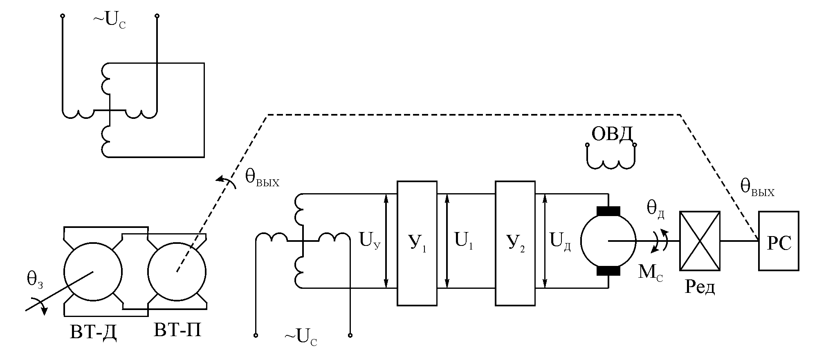
Функциональная схема следящего электропривода

Параметры: K_{и} =20 в/рад; K₁ = 50; K₂ = 1; i_{P} = 50;
K_{Д} = 0,2 (В⋅с)^{–1}; K_{ДВ} = 0,3 (Н⋅м⋅с)^{–1}; T₁ = 3,5 с⋅10^{–2}; Т_{ЭМ} = 0,35 с.

Связь между входными и выходными переменными:
1: измеритель рассогласования: ,
2: усилитель У₁ совместно с демодулятором:
3: усилитель мощности У₂:
4: исполнительный двигатель:
5: редуктор:

Учебно-методическое и информационное обеспечение дисциплины

Основная литература:
1. Теория автоматического управления. Ч.1.,Ч.2. Под ред. А.А. Воронова. Учебное пособие для ВУЗов.- М.: Высшая школа, 1977 г.
2. Иващенко Н.Н. Автоматическое регулирование. Теория и элементы систем. Учебник для вузов. Изд. 4-е перераб. и доп.-М.: Машиностроение,1987- 736 с.
3. Ротач В.Я. Расчет настройки промышленных систем регулирования.-М.-Л.:Госэнергоиздат,1961-344 с.
4. Ротач В.Я. Расчет динамики промышленных автоматических систем регулирования. - М.: Энергия, 1973 - 440 с.
5. Стефани Е.П. Основы расчета настройки регуляторов теплоэнергетических процессов. Изд. 2-е, перераб. - М.: Энергия, 1972. - 376 с.
6. Стефани Е.П. и др. Сборник задач по основам автоматического регулирования теплоэнергетических процессов. Учебн. пособие для вузов. - М.: Энергия, 1973. - 336 с.

Дополнительная литература:
7. Топчеев Ю.И., Цыпляков А.П. Задачник по теории автоматического регулирования. Учебн. пособие для вузов.- М.: Машиностроение, 1977. - 592 с.
8. Болнокин В.Е., Чинаев П.И. Анализ и синтез систем автоматического управления на ЭВМ. Алгоритмы и программы.- М.: Радио и связь, 1986 - 248 с.
9. Теория автоматического управления. Под ред. А.В. Нетушила. Учебник для вузов. Изд. 2-е

